¿Son las condiciones de financiamiento una amenaza para el rendimiento, el crecimiento y la transformación de las pymes?
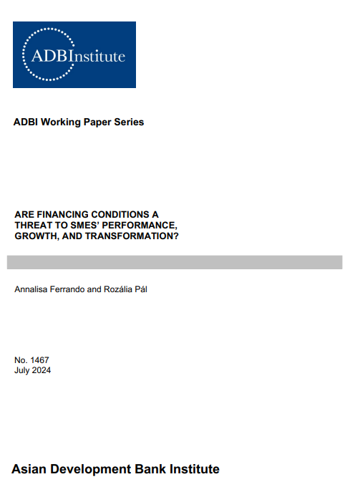

Extracto
La disponibilidad de fuentes de financiación internas y externas repercute en las inversiones y el crecimiento de las empresas. Incluso las empresas rentables con suficientes fuentes de financiación en tiempos normales pueden verse afectadas por perturbaciones de la demanda y la oferta, como el confinamiento por la COVID-19, la crisis energética o el reciente endurecimiento de las condiciones de financiación. En este trabajo se analiza el impacto de las dificultades de financiamiento en la inversión, el desempeño y el crecimiento de las empresas durante períodos normales y períodos de shocks externos utilizando un enfoque de tratamiento de efectos de ajuste por regresión. Diferenciamos entre barreras estructurales de financiación externa y empeoramiento cíclico de las condiciones de financiación, controlando otras barreras importantes a la inversión. Utilizamos datos de encuestas recogidas de la primera a la octava cosecha de la Encuesta Europea de Inversiones (EIBIS). La evidencia empírica muestra que las microempresas y las pequeñas empresas y los principales innovadores son particularmente vulnerables al deterioro de las condiciones de financiación. Los resultados indican que el retraso de las empresas en materia de digitalización e inversiones verdes se enfrenta más a un problema de financiación estructural que cíclico. Por consiguiente, el apoyo político debe orientarse hacia esos obstáculos estructurales a la financiación.
Palabras clave: Pymes, brecha de inversión, financiación externa, financiación interna, restricciones de financiación, incertidumbre, barreras a la inversión, rendimiento de las empresas, crecimiento, transición digital y verde
Clasificación JEL: C83, D22, G32

1. INTRODUCCIÓN Y ANTECEDENTES DE LA INVESTIGACIÓN
El crecimiento de las pymes está mucho más condicionado por el acceso a la financiación que el de las grandes empresas (Fouejieu, Ndoye y Sydorenko 2020). Dado que las empresas pueden crecer si invierten y esto a menudo requiere fuentes financieras más allá de sus ingresos y ahorros, es menos probable que las pymes puedan obtener la financiación externa adicional que necesitan, independientemente del potencial de sus proyectos de inversión. Sus fuentes de financiación suelen limitarse a sus fondos internos y al apoyo financiero de amigos y familiares (Ardic et al., 2013). Su situación financiera puede empeorar en periodos de shocks externos, como la caída repentina de las ventas provocada por los confinamientos por la COVID-19, los recientes aumentos de los costes de producción debido a los altos precios de la energía y el endurecimiento de las condiciones de financiación externa mediante subidas de los tipos de interés o condiciones crediticias más estrictas.
Las oportunidades de inversión pérdidas causadas por la cantidad limitada de fondos no solo son perjudiciales a corto plazo, especialmente en el período actual de cambios estructurales hacia la digitalización y la ecologización, sino que podrían tener implicaciones a largo plazo para el crecimiento, la productividad y la competitividad de la economía europea. También hay evidencia de que las empresas prometedoras de alto crecimiento que generan la mayor parte del crecimiento del empleo en la economía enfrentan restricciones de financiamiento y buscan financiamiento alternativo, además de los préstamos bancarios tradicionales (Ferrando, Pavá y Durante 2019). Además, la ecologización de la economía coincide con una carrera similar para adaptar las soluciones digitales a nivel de las empresas y estas tendencias se apoyan mutuamente. Los análisis basados en encuestas de empresas europeas muestran que las empresas digitales fueron más resilientes durante la pandemia de COVID-19 y menos propensas a reducir el empleo (Coad et al. 2023, BEI 2023). Además, el bajo grado de digitalización entre las pymes y la brecha de digitalización entre las empresas digitales y no digitales se amplió para las pymes en medio de shocks externos (Teruel et al. 2023). Sin inversiones, esa brecha digital podría aumentar aún más.
En este trabajo se investiga cómo las dificultades de financiación afectan a las decisiones de inversión de las empresas de diferentes grupos de empresas. Mostramos que existe un mayor riesgo de pérdida de oportunidades de inversión para las empresas pequeñas e innovadoras que para las grandes, debido a su vulnerabilidad relativamente mayor en períodos de deterioro cíclico, que va más allá de la brecha de inversión acumulada estructuralmente alta. Con respecto a la transformación verde y digital, también encontramos evidencia de que aquellos que se están quedando atrás en la adopción de soluciones digitales y aquellos que invierten o planean invertir en soluciones verdes se enfrentan estructuralmente a más dificultades para acceder a financiación externa. Sin embargo, no encontramos una diferencia significativa en términos de deterioro de la financiación durante las crisis/periodos de endurecimiento entre las empresas en transformación y las no transformadoras.
Existen varios estudios en la literatura que abordan el impacto de las restricciones financieras en la inversión, el empleo y la innovación, por ejemplo, Butler y Cornaggia (2011) y García-Posada (2019) muestran que las empresas que operan en entornos con menores restricciones financieras son capaces de invertir más y aumentar la producción. Fernandes y Ferreira (2017) y Duygan-Bump, Levkov y Montoriol-Garriga (2015) subrayan el efecto negativo de las restricciones financieras sobre el empleo. Ferrando y Ruggieri (2018) encuentran que las restricciones financieras más bajas mejoran la productividad laboral, mientras que Gorodnichenko y Schnitzer (2013) documentan el efecto negativo de las restricciones financieras en la innovación de una empresa.
Por el contrario, el artículo de Bonanno, Fernando y Rossi (2023) destaca un papel diferente de las restricciones financieras en el comportamiento de las empresas. Al observar la interacción entre la eficiencia, la innovación y el acceso a la financiación de las empresas, los autores encuentran que las empresas con limitaciones financieras tienden a mejorar su eficiencia, a reducir su riesgo de fracaso y a mantener los beneficios, independientemente de la desagregación sectorial. Sin embargo, cuando las limitaciones financieras son vinculantes, las empresas de los sectores de baja tecnología se ven inducidas a ser más eficientes que las de los sectores de alta tecnología para aumentar su rentabilidad.
Nuestro artículo se acerca a las dos tendencias de la literatura que investiga el papel de las fricciones financieras durante tiempos normales y períodos de recesión económica, como se presentó anteriormente, pero podemos analizar estas dos tendencias simultáneamente. Además, en este artículo, proporcionamos una visión más profunda del efecto de las condiciones de financiación internas y externas y de los tipos de características de la empresa que podrían mejorar o deteriorar aún más la tendencia de inversión en medio de la condición de financiación dada. Para analizar el comportamiento inversor de las empresas en relación con las dificultades de financiación, cruzamos variables alternativas como la brecha de inversión acumulada a largo plazo, la caída reciente de proyectos de inversión, las caídas de inversión planificadas y los cambios en la tasa de inversión.
También mostramos que la presencia de dificultades de financiación externa afecta considerablemente la rentabilidad y el crecimiento de los activos en promedio dos años después. Curiosamente, incluso las empresas sin un déficit de inversión acumulado o una caída planificada de la inversión se ven afectadas a largo plazo por las condiciones de financiación externa, lo que se traduce en un menor rendimiento y crecimiento.
Desde el punto de vista de las políticas, nuestro análisis señala la importancia del apoyo de las políticas a nivel de las empresas, tanto en tiempos normales como en períodos de crisis y transición, no solo para la supervivencia y la estabilización a corto plazo, sino también para los objetivos a más largo plazo. Recientemente, se ha demostrado que las empresas que se beneficiaron del apoyo político durante la pandemia de COVID-19 tienden a ser más optimistas sobre sus planes de inversión, especialmente los de tecnologías digitales (Harasztosi et al. 2022). En este documento, sostenemos de manera más general que los responsables de la formulación de políticas deberían prestar especial atención a las pymes y a los principales innovadores, no solo debido a sus restricciones financieras externas estructuralmente más altas, sino también debido al impacto de los deterioros cíclicos de las condiciones de financiación. Con respecto a la transformación verde y digital, encontramos menos evidencia del impacto de la crisis. Esto está en línea con hallazgos anteriores que sugieren que las crisis recientes podrían actuar como un impulso para la digitalización, especialmente durante la crisis de la COVID-19, y para la ecologización y el aumento de la eficiencia energética, especialmente durante la crisis de los precios de la energía, como estrategia de supervivencia. Sin embargo, encontramos resultados significativos que indican mayores dificultades de financiación estructural a lo largo de los años entre las empresas rezagadas en digitalización e inversiones verdes.

2. DATOS
Para nuestro análisis, nos basamos en las cosechas primera a octava de la Encuesta de Inversión del Banco Europeo de Inversiones (EIBIS 2023), combinada con la base de datos ORBIS de Moody's. La base de datos EIBIS contiene información sobre más de 12 000 empresas no financieras al año en la UE durante el período 2016-2023. EIBIS es una encuesta a escala de la UE que recopila información cualitativa y cuantitativa sobre las actividades de inversión de las empresas no financieras, tanto pymes (5-250 empleados) como grandes empresas (250+ empleados), sus necesidades de financiación y las dificultades a las que se enfrentan a la hora de gestionar su negocio. Utilizando un muestreo estratificado, se pretende que EIBIS sea representativo de los 27 Estados miembros de la UE, dentro de los países, cuatro clases de tamaño de empresa (micro, pequeña, mediana y grande) y cuatro grupos sectoriales (manufactura, servicios, construcción e infraestructura).1 Para cada empresa, las respuestas a la encuesta están vinculadas a información derivada de los estados financieros anuales obtenidos de la base de datos ORBIS de Moody's.
Lo que es más importante para nuestro análisis, la encuesta contiene información sobre los cambios en las condiciones de financiación interna y externa, las dificultades para obtener financiación externa, las barreras a la inversión a largo plazo, los tipos de inversión (que van desde los activos tangibles fijos hasta los activos intangibles y los tipos de innovación nuevos para las empresas, nuevas empresas o nuevos en los mercados mundiales), las inversiones realizadas, las brechas de inversión acumuladas en comparación con sus necesidades/oportunidades, y planes de inversión para el futuro cercano. Las variables de inversión alternativa nos permiten realizar un análisis profundo de la relación financiación-inversión. Además, en cuanto a la relación con los estados financieros de las empresas, podemos comprobar el rendimiento y la dinámica de crecimiento de las empresas.
Nuestras principales variables de interés son los indicadores englobadores de dificultades de financiación externa e interna. Para el indicador de dificultades de financiación externa, también definimos por separado las dificultades cíclicas y las dificultades de financiación estructural. Las barreras estructurales del acceso de las empresas a la financiación están indicadas por el nivel de desarrollo de los sectores financieros y otras características específicas de la empresa, como su transparencia, credibilidad, nivel de activos tangibles, rentabilidad, etc. Para captar estos elementos en el lado de la oferta de financiación, en esta categoría consideramos aquellas empresas viables que necesitaban un préstamo pero que se desanimaron o rechazaron (totalmente limitado) o recibieron menos de lo que necesitaban (restricciones cuantitativas) o era demasiado caro (restricciones de precios). Comprobamos la viabilidad no registrando pérdidas durante tres años consecutivos, para estar seguros de que las limitaciones se deben a las condiciones de financiación externa y no al débil rendimiento financiero de la empresa. Para eliminar el componente cíclico variable en el tiempo de esta variable, tomamos el valor promedio de la variable a nivel de empresa a lo largo de los años. Capturamos por separado el endurecimiento de los ciclos financieros, independientemente del nivel de desarrollo y las características del sistema financiero y de las empresas. Para ello, consideramos la percepción de las empresas respecto a los cambios en sus condiciones de financiación externa. Para eliminar los impulsores internos (como el éxito/viabilidad de la estrategia empresarial) frente a los externos, excluimos de esta categoría a las empresas que registran pérdidas durante tres años consecutivos (empresas financieramente débiles independientemente del ciclo). El indicador de dificultades de financiación externa combina estas dos fuentes de estancamiento estructural y cíclico de la financiación. En el gráfico 1 se presentan las variables de dificultades de financiación externa, tanto estructurales como cíclicas, para el periodo financiero 2015-2022 cubierto por las oleadas EIBIS 2016-2023.
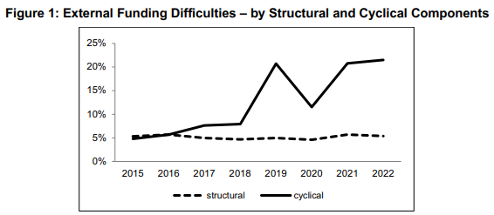
Nuestra segunda variable principal, las dificultades internas de financiación, se define como aquellas empresas viables que declaran que sus condiciones de financiación interna se han deteriorado. Para excluir el impacto de las empresas con problemas financieros (empresas zombis), que son menos propensas a invertir, consideramos solo aquellas que no registran pérdidas durante tres años consecutivos.
Además, nuestro análisis se basa en varias variables de EIBIS 2016-2023 y Orbis 2015-2022, como se describe en la Tabla 1 del Apéndice. Distinguimos cuatro variables dependientes diferentes:
1) brecha de inversión;
2) caída de la inversión realizada;
3) caída de la inversión prevista;
4) Tasa neta de inversión.
Las tres primeras variables se derivan de las respuestas de la encuesta y se construyen como dummies. Cada uno es igual a 1 si: (1) las empresas declaran que la inversión en los últimos tres años fue demasiado pequeña para garantizar el éxito de su negocio en el futuro (brecha de inversión); (2) las empresas reportan menos inversión que en el año anterior (caída de la inversión realizada); 3) Se espera que la inversión total gastada en el año en curso o en el próximo sea menor que en el año anterior (caída de la inversión planificada). La última variable es la tasa neta de inversión, que se define como la diferencia de activos fijos entre dos años subsiguientes, sobre los activos fijos rezagados.
La Tabla A1 también incluye las definiciones de varias variables de control, como clases de tamaño, sectores y un conjunto de ratios financieros (apalancamiento, rentabilidad, tenencia de efectivo), así como varias variables ficticias sobre los obstáculos a las actividades de inversión. También controlamos las inversiones digitales y ecológicas. La Tabla 1 muestra varias características de las empresas en nuestro conjunto de datos. Alrededor del 14% de las empresas afirman tener algunas dificultades de financiación externa, mientras que el 12% afirma que estas dificultades están relacionadas con condiciones cíclicas y alrededor del 5% con problemas estructurales (es probable que haya algún solapamiento entre las dos variables). El porcentaje de empresas que manifiestan dificultades de financiación interna es ligeramente inferior (12%). El 15% de las empresas reporta una brecha de inversión, mientras que la diferencia entre la caída de la inversión realizada (21%) y la caída de la inversión planificada (27%) es de 6 puntos porcentuales.
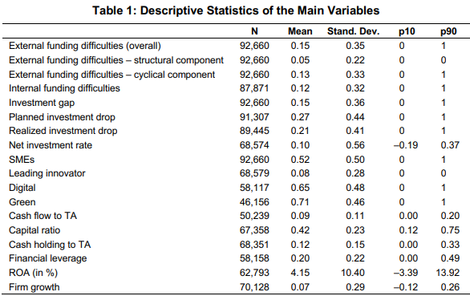

3. MARCO ECONOMÉTRICO
Nuestro análisis empírico es doble. En primer lugar, nos centramos en una especificación que examina el impacto de las dificultades de financiación internas y externas en las decisiones de inversión (pasadas y planificadas) de las empresas basadas en un modelo probit.
En detalle, aplicamos un efecto de tratamiento de ajuste de regresión donde el tratamiento se refiere a las dificultades de financiación externa/interna, mientras que la variable de resultado es la inversión de la empresa. El resultado potencial estimado, con o sin las dificultades de financiación, se basa en el modelo de regresión lineal (en el caso de variables binarias) o de regresión lineal (en el caso de variables continuas).
En el modelo probit, controlamos varias características de la empresa, más allá de las clases de tamaño y el sector, como la rentabilidad; participación en el capital; apalancamiento financiero; tenencias de efectivo; y la capacidad de innovación, y las principales barreras de inversión con las que se encuentran las empresas a la hora de decidir invertir, como la incertidumbre económica; la falta de disponibilidad de personal calificado; cambios en la demanda de productos en el mercado; y el acceso a la infraestructura digital. Dividimos la muestra para estimar la interacción de los problemas de financiación externa con las dificultades de financiación interna y con los posibles colchones de financiación interna, como las tenencias de efectivo de las empresas.
Como segundo paso, medimos los efectos ex post de las dificultades de financiación externa sobre el rendimiento futuro de la empresa (ROA) y el crecimiento (los cambios en los activos totales). Ambas variables de interés se definen como el promedio de los dos años venideros para cuantificar si las dificultades de financiación externa pueden afectar a las empresas y en qué medida. Además, dividimos la muestra en dos y estimamos por separado para empresas con o sin problemas de inversión declarados (brecha de inversión acumulada o caída de inversión planificada).
En este caso, nuestra pregunta de investigación es bastante sencilla: ¿A cuánto asciende la pérdida en el rendimiento/crecimiento de las empresas que experimentaron dificultades de financiación externa y declararon claramente que tenían problemas de inversión? Además, comprobamos un segundo grupo de empresas que informaron de dificultades de financiación externa pero no de problemas de inversión (indicando suficientes fuentes internas/colchón o fuentes alternativas como préstamos/capital de los accionistas existentes, subvenciones/subvenciones, etc.). Además del impacto directo de la disponibilidad de fondos, existen posibles efectos indirectos del financiamiento externo, principalmente de préstamos de instituciones financieras, que también podrían afectar el desempeño y el crecimiento de las empresas (como la asistencia técnica, la consultoría financiera, la capacidad de creación de redes, la visibilidad o, simplemente, la disponibilidad de dichas opciones de financiamiento en caso de necesidad).
Nuestro objetivo es medir nuevamente el grupo ATET (efecto promedio del tratamiento sobre los tratados) para las empresas que indicaron dificultades de financiación externa; Es decir, queremos medir la diferencia promedio que se encontraría si todos en el grupo tratado recibieran tratamiento, en comparación con eso si ninguna de estas empresas en el grupo tratado recibiera tratamiento. Para este cálculo utilizamos un estimador de emparejamiento de puntuaciones de propensión con el algoritmo de los K vecinos más cercanos (Rosenbaum y Rubin 1983, 1984; Li 2012). Este estimador calcula el ATET seleccionando n unidades de comparación, donde las puntuaciones de propensión están más cerca de la unidad tratada a analizar (Li 2012). En nuestro caso, la variable de tratamiento es la presencia de dificultades de financiación externa, mientras que la variable de resultado está representada por las variables de rendimiento y crecimiento, calculadas como la diferencia entre los parámetros investigados hasta dos años después del evento.
La puntuación de propensión resultante es la probabilidad condicional de que una empresa señale dificultades de financiación externa, dado el valor de las características de las empresas observadas. La variable dependiente son las variables binarias en el análisis probit, y las variables explicativas (con un retraso de un año) son las descritas anteriormente. Lo que hace que una variable sea relevante y apropiada es el grado en que afecta a la probabilidad de ser objeto de tratamiento. Además, el conjunto de variables explicativas elegidas debe satisfacer la propiedad de balanceo, que requiere que después del emparejamiento, las distribuciones de las covariables y la puntuación de propensión entre el grupo tratado y el grupo control sean similares.
A continuación, empleamos el algoritmo de emparejamiento de k vecinos más cercanos e identificamos k = 3 observaciones emparejadas (de control) de la muestra de empresas que no informaron dificultades de financiación externa (empresas no tratadas) para cada observación de tratamiento. Las observaciones de control son las observaciones no tratadas más cercanas a las observaciones tratadas en términos de sus puntuaciones de propensión. El tratamiento promedio en la muestra se estima con las tres coincidencias ponderadas por igual, utilizando la coincidencia del vecino más cercano y controlando la heterocedasticidad (Abadie et al. 2001). La distancia se mide en términos de la puntuación de propensión. Por último, la ATET adopta la siguiente forma:

4. RESULTADOS EMPÍRICOS
El primer paso consiste en investigar en qué medida las dificultades de financiación externa e interna afectan a las decisiones de inversión de las empresas y cuantificar en qué medida están relacionadas con las oportunidades de inversión perdidas. En la Tabla 2 se presentan los resultados del efecto medio del tratamiento entre las empresas con dificultades de financiación externa en sus diferentes decisiones de inversión.
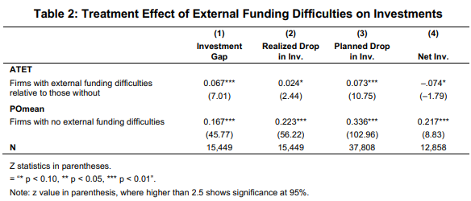
Los resultados muestran que las dificultades de financiación externa aumentan la probabilidad de un déficit de inversión en 6,7 puntos porcentuales y de una caída de la inversión de 2,4 puntos porcentuales durante el último ejercicio y de 7,3 puntos porcentuales en el año en curso o en el próximo. Además, se espera que la tasa neta de inversión disminuya en 7,4 puntos porcentuales con respecto a la tasa media de inversión neta del 21,7 por ciento cuando no haya un deterioro de la financiación externa.
También se presenta anualmente el efecto medio del tratamiento para las dos variables con mayores efectos: la brecha de inversión y la caída de la inversión planificada. Se confirma un impacto positivo y significativo a lo largo de los años (véase la figura A3 del apéndice). Para ilustrar aún más, también estimamos anualmente la probabilidad esperada de empresas con una brecha de inversión acumulada y aquellas con una caída planificada de la inversión sobre la base de la ecuación (1), condicionada a las dificultades de financiamiento externo (figura A4). La diferencia de inversión entre aquellos con o sin dificultades de financiación externa es significativa en todos los años, tanto en periodos normales como en períodos de crisis. También observamos que algunas de nuestras variables de inversión son más sensibles al empeoramiento cíclico, como la caída prevista de la inversión, mientras que, para otras, el gap de inversión acumulado, que por definición abarca un periodo más largo de los tres años anteriores, es menos volátil a lo largo de los años. También debemos tener en cuenta que los valores relativamente más bajos de la brecha durante las crisis reflejan una caída en las necesidades de inversión más que en la disponibilidad, y no necesariamente inversiones más altas.
Realizamos el mismo ejercicio centrándonos en el impacto de las dificultades internas de financiación en las decisiones de inversión (Tabla 3). También en este caso, el efecto medio del tratamiento entre aquellas con deterioro de la financiación interna (ATET) sobre las diferentes variables de inversión es significativamente superior a la media estimada del resultado potencial si ninguna empresa se enfrenta a un deterioro de la financiación (POmedia).
Los resultados muestran que las dificultades de financiación interna aumentan la probabilidad de un déficit de inversión en 7,4 puntos porcentuales, mientras que la probabilidad de que la inversión disminuya durante el ejercicio anterior aumenta en 8,9 puntos porcentuales y en 18,3 puntos porcentuales en el año en curso o en el próximo. Además, se espera que la tasa neta de inversión disminuya en 15,6 puntos porcentuales con respecto a la tasa media de inversión neta del 25,3 por ciento cuando no haya deterioro de la financiación externa. También presentamos el efecto promedio del tratamiento de las dificultades de financiamiento interno sobre la brecha de inversión y la caída de la inversión planificada sobre una base anual (Figura A4). El impacto positivo y significativo se reconfirma anualmente. Además, la probabilidad esperada de que se produzca un déficit de inversión y una caída planificada de la inversión se estima sobre la base de la ecuación (1), condicionada a las dificultades de financiación interna y trazada a lo largo de los años (figura A6). Existe una diferencia significativa en las inversiones entre aquellos con o sin dificultades de financiación interna, también sobre una base anual, tanto en períodos normales como en períodos de crisis.
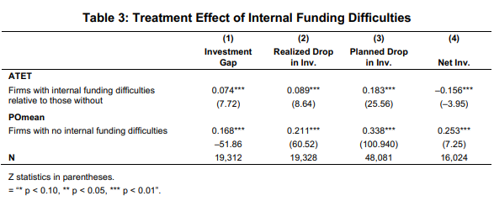
En el gráfico 2 se muestran los porcentajes de empresas que reportan dificultades de financiamiento externo e interno a lo largo del tiempo (Panel a y b, respectivamente). En el caso de las dificultades de financiación externa, las microempresas y las pequeñas empresas y empresas altamente innovadoras se enfrentan a un nivel de dificultades superior a la media en la mayoría de los años cubiertos por la muestra. Los años 2020 y 2022 destacan como años con un nivel significativamente mayor de dificultades de financiación externa. En particular, el salto entre 2021 y 2022 es bastante fuerte (de alrededor del 10% al 25%), lo que refleja el ciclo de endurecimiento de la política monetaria en la mayoría de los países.
En el Panel b, mostramos los porcentajes de empresas que señalan dificultades de financiación interna, que alcanzaron su punto máximo durante la pandemia de COVID-19. De hecho, la interrupción repentina de las ventas debido a los confinamientos en todos los países tuvo un impacto inmediato en la rentabilidad y en la generación de flujos de caja. En promedio, las condiciones de financiación interna mejoraron en el año siguiente, pero volvieron a empeorar ligeramente durante el aumento de los precios de la energía/inicio del ciclo de endurecimiento en 2022.
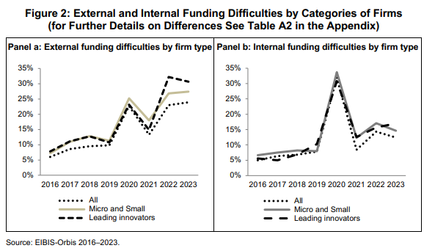
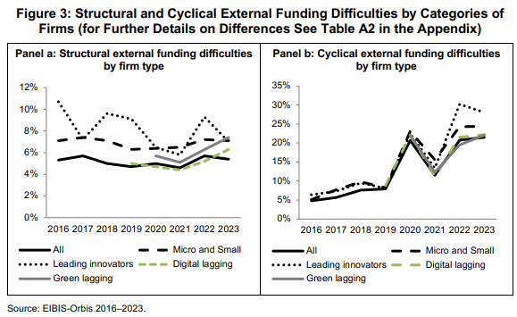
En el gráfico 3 se presentan más detalles sobre el tipo de dificultades de financiación externa, diferenciando entre elementos estructurales (Panel a) y cíclicos (Panel b) y añadiendo dos subcategorías de empresas: aquellas empresas que no tienen ninguna solución digital (digital lagging) y aquellas que no tienen inversiones verdes o tienen previsto invertir en soluciones verdes. Según el Panel A, las micro y pequeñas empresas, las empresas líderes en innovación y las empresas rezagadas verdes enfrentan dificultades estructuralmente mayores para acceder a préstamos externos, mientras que las empresas rezagadas digitalmente muestran una tendencia al alza a lo largo del tiempo, alcanzando porcentajes por encima del promedio en 2023. El panel b muestra la situación relativamente peor de las microempresas y pequeñas, y de las empresas innovadoras líderes, mientras que, para las empresas digitales y verdes rezagadas, hay un empeoramiento cíclico, pero no está por encima de la media de las empresas.
Para comprender mejor el impacto de las condiciones de financiación externa en las decisiones de inversión de las empresas, consideramos como segundo ejercicio el impacto condicional del deterioro de las condiciones de financiación externa para las empresas con y sin dificultades de financiación interna y también para las empresas con bajas y elevadas tenencias de efectivo. Cabría esperar que la presencia de fondos internos (beneficios anuales) y el colchón de caja acumulado (por ejemplo, de los beneficios acumulados o de las subvenciones/préstamos subvencionados no gastados) permitieran que los proyectos de inversión continuaran y mitigaran el aumento de la brecha de inversión o la caída prevista de la inversión. Como se muestra en los cuadros 4 y 5, este es el caso. Tanto la brecha de inversión como la caída de la inversión planificada son mayores para las empresas con bajo nivel de efectivo y para las empresas que señalan un deterioro del financiamiento interno. Además, los resultados de los efectos del tratamiento condicional muestran que el impacto de las peores condiciones de financiación externa sobre las inversiones se intensifica en las empresas con dificultades de financiación interna y con bajas tenencias de caja.
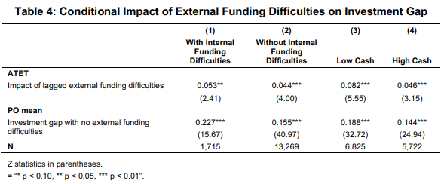
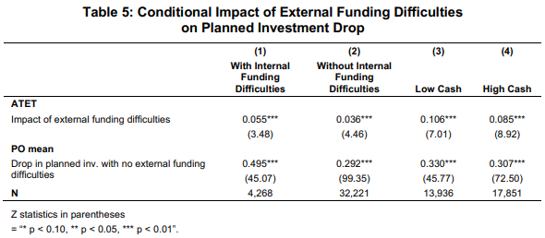
Los resultados de los efectos del tratamiento también se confirman por los resultados de las probabilidades previstas de una brecha de inversión y una caída planificada de la inversión al estimar simultáneamente el impacto de las dificultades de financiación interna y externa, controlando las características de la empresa y las principales barreras de inversión (en la Tabla 6). Como era de esperar, el empeoramiento de la financiación interna y el aumento de la incertidumbre, como obstáculo denunciado por las empresas, deterioran la capacidad inversora de la empresa. El impacto de la financiación externa sigue siendo significativo, independientemente de la variable de inversión a tener en cuenta.
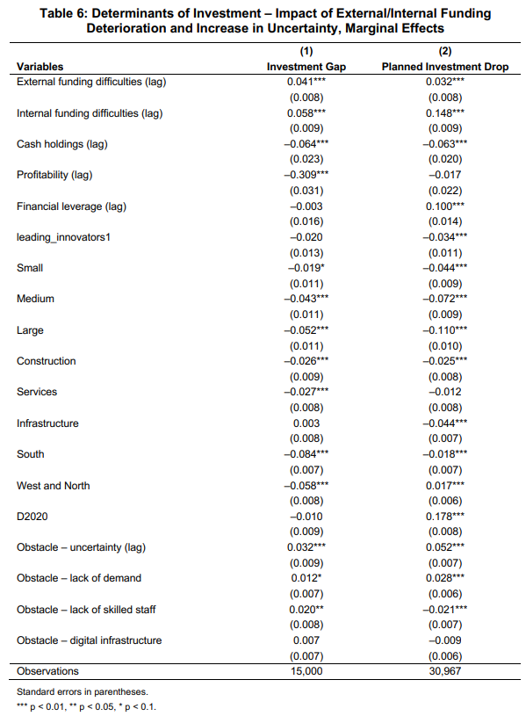
Con respecto a las características de las empresas, encontramos que las empresas con mayor apalancamiento financiero son más propensas a invertir menos, mientras que el ahorro en efectivo y la rentabilidad sirven claramente como un amortiguador positivo para las inversiones. Es menos probable que los principales innovadores reduzcan sus inversiones previstas, a pesar de las condiciones relativamente peores de financiación externa. Esto puede explicarse por la fuerte dependencia de fuentes internas o alternativas, así como por el hecho de que las inversiones en investigación y desarrollo, una vez lanzadas, se planifican para un período más largo de varios años. En todas las clases de tamaño, las empresas de mayor tamaño tienen una brecha de inversión acumulada significativamente menor que las microempresas. Además, también es menos probable que abandonen sus inversiones futuras que las micro y pequeñas empresas. La incertidumbre, la falta de demanda y la falta de personal cualificado son obstáculos importantes para las inversiones, acumulando así déficits de inversión. Sin embargo, las empresas con falta de personal cualificado son más resilientes en términos de planes de inversión. Esto está en consonancia con la idea de que la falta de personal cualificado señalada por las empresas como un obstáculo para la inversión puede considerarse como un incentivo para otros tipos de inversiones, por ejemplo, en digital o IA para sustituir a los trabajadores cualificados, en lugar de en formaciones para mejorar las habilidades de los trabajadores ya empleados. Sin embargo, en otros estudios (BEI 2024) se constata que las empresas de alto crecimiento, que invierten relativamente más que la media, se ven más a menudo limitadas por la falta de disponibilidad de trabajadores cualificados.
En un ejercicio adicional, dividimos las dificultades de financiamiento externo en componentes estructurales y cíclicos. Como se dijo anteriormente, entre las empresas que muestran dificultades estructurales para obtener financiamiento externo, consideramos empresas viables que necesitaban un préstamo pero que estaban desanimadas, no lo recibieron o recibieron menos de lo que necesitaban. Agrupamos en la categoría de empresas que señalan dificultades cíclicas a aquellas que, independientemente de sus posibilidades actuales de financiación externa, creen que las condiciones de financiación externa están empeorando.
En el análisis econométrico presentado en el Cuadro 7, es probable que la brecha de inversión aumente debido a los componentes estructurales y cíclicos, con un mayor impacto de los primeros (Columna 1). La disminución estimada de la inversión prevista indicada en la columna 2 se debe más bien al componente cíclico, mientras que el coeficiente negativo del componente estructural tiende a mitigar el impacto global. Esto lo podemos explicar por el hecho de que aquellas empresas que estructuralmente enfrentan dificultades para acceder a la financiación externa dependen más, o exclusivamente, de la financiación interna, por lo que están menos endeudadas en general y, en consecuencia, menos afectadas por el endurecimiento de las condiciones de financiación.
Impacto de las dificultades de financiamiento externo en el desempeño y el crecimiento
En esta sección se presentan los resultados sobre el efecto ex post de la presencia de dificultades de financiación externa sobre el rendimiento y crecimiento de las empresas. La puntuación de propensión se ejecuta utilizando la especificación descrita en la sección 3. En el cuadro 8 se muestra la distribución de la muestra entre las empresas con dificultades de financiación externa y déficits de inversión (panel a) y caídas en la inversión planificada (panel b).
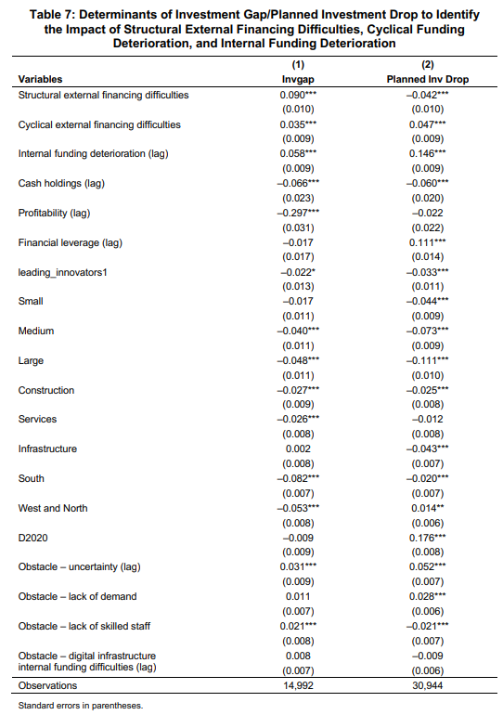
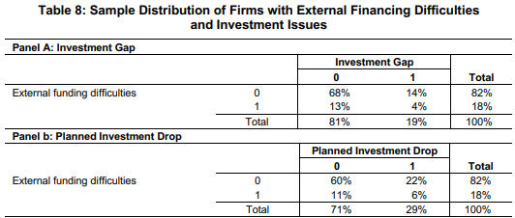
Estimamos la puntuación de propensión, que resulta de la probabilidad condicional de que una empresa señale dificultades de financiación externa, dado el valor de las características de las empresas observadas y las diferentes submuestras de con o sin dificultades de inversión (brecha de inversión o caída de inversión planificada). El conjunto de variables explicativas elegidas debe satisfacer la propiedad de balanceo, que requiere que después del emparejamiento, las distribuciones de las covariables y la puntuación de propensión entre el grupo tratado y el grupo control sean similares. La Figura 4 confirma que la distribución de la puntuación de propensión después del emparejamiento es similar para los grupos tratados y control.
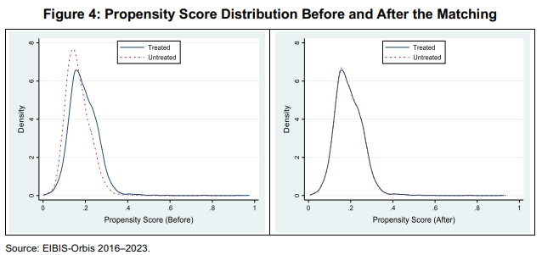
En el cuadro 9 se muestran los principales hallazgos sobre el efecto (ex post) del acceso a la financiación externa en el crecimiento de una empresa, basándose en el análisis de la puntuación de propensión. En la columna 1 de la tabla 9 se observa que la presencia de dificultades de financiación externa tiene un impacto negativo y estadísticamente significativo en la rentabilidad y el crecimiento posteriores. Las empresas que tuvieron dificultades para obtener financiamiento externo fueron menos rentables (–1,26 puntos porcentuales) y crecieron relativamente menos (1,1%) que las empresas que no enfrentaron este tipo de problemas. En la quinta columna vemos que las pérdidas en términos de rentabilidad son aún mayores entre el subgrupo de empresas que reportan haber tenido algunas brechas de inversión en el pasado (–1,74 puntos porcentuales). Por el contrario, la distinción entre empresas con y sin planes futuros de abandonar la inversión no añade más información adicional sobre el rendimiento futuro. Debemos tener en cuenta que existe una brecha entre las brechas de inversión planificadas y las realizadas; Las empresas tienden a ser más pesimistas a la hora de declarar sus planes.
En términos de crecimiento futuro de los activos, la pérdida es menor para las empresas que, además de los problemas financieros, tampoco indicaron una brecha de inversión en el pasado (columna 3). Este hallazgo apoya la idea de que estas empresas, que ya se han expandido de acuerdo con sus necesidades comerciales en los años anteriores, podrían abstenerse de invertir más cuando la financiación externa no está fácilmente disponible. Los resultados también podrían sugerir que, además del impacto directo de la disponibilidad de fondos para inversiones, existe un impacto negativo significativo de las dificultades de financiamiento externo sobre el desempeño y el crecimiento. Sin embargo, el coeficiente de este segundo grupo no es significativo, dado el bajo tamaño de la muestra (4% y 6% del total de la muestra, respectivamente).
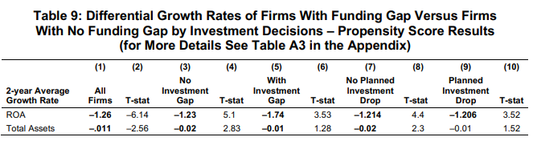

5. CONCLUSIÓN E IMPLICACIONES POLÍTICAS
En este documento aportamos evidencia novedosa del impacto negativo de las condiciones de financiación interna y externa sobre las inversiones y el crecimiento de las empresas. Documentamos que las micro y pequeñas empresas y los principales innovadores tienen más probabilidades de enfrentarse a dificultades de financiación tanto internas como externas, especialmente en períodos de empeoramiento cíclico.
Mostramos que la presencia de dificultades de financiación externa tiene un impacto a largo plazo en el rendimiento y el crecimiento de las empresas futuras. De hecho, las empresas tienen más dificultades para generar flujos financieros adicionales en su inversión en activos totales en los dos años siguientes, cuando antes tenían dificultades para obtener financiación externa. Las pérdidas son aún mayores cuando las mismas empresas también habían señalado algunas brechas de inversión en el pasado.
Sostenemos que el apoyo político debe centrarse en las empresas que son más vulnerables al endurecimiento y deterioro de las condiciones de financiación, especialmente si las condiciones de financiación interna y externa se deterioran simultáneamente, como ha sido el caso recientemente de muchas microempresas y pequeñas empresas. Las empresas viables, incluso con un alto potencial de crecimiento, y las principales innovadoras podrían verse obligadas a estancarse cancelando sus inversiones debido a la falta de financiación o a la falta de financiación. El aumento de las soluciones de financiación alternativas se ajustaría especialmente a las necesidades de financiación de las empresas pequeñas e innovadoras, especialmente las que tienen un alto potencial de crecimiento.
En el período actual de cambios estructurales hacia la digitalización y la ecologización, las condiciones de financiación podrían desempeñar un papel importante en la transformación de las empresas europeas. Los resultados indican que se trata más de un problema de financiación estructural que cíclico entre las empresas que se están quedando atrás en la digitalización y las inversiones verdes. En consecuencia, el apoyo político debe orientarse hacia los impedimentos estructurales que impiden la transformación de las empresas. Es necesario un apoyo político específico a estas inversiones específicas para cerrar la brecha de digitalización y ecologización entre las empresas de la UE, acelerando así la transición ecológica y justa.
